**Внеурочное занятие по курсу «Работа с информацией»**

**(формирование читательской грамотности на примере несплошного текста**

**«Билет в театр – учимся у жизни»)**

**1 класс**

Сазонова Марина Ивановна.

учитель начальных классов

МБОУ « Чернореченская СОШ №2 им.В.Д.Солонченко»

Козульский район

Красноярский край

**П.Новочернореченский 2024г.**

**Внеурочное занятие по функциональной грамотности**

**формирование читательской грамотности на примере несплошного текста «Билет в театр – учимся у жизни») 1 класс.**

Уважаемые коллеги вашему вниманию представляю внеурочное занятие «Билет в театр - учимся у жизни» по формированию читательской грамотности в рамках программы «Работа с информацией». Предметом исследования будет билет в театр. Ребята будут учиться находить информацию в тексте в явном виде, преобразовывать её в нужную форму, работать с информацией из разных текстов, приобретут знания, которые можно применить в реальной жизни.

**Направление:** общеинтеллектуальное.

**Название учебной программы:** «Работа с информацией».

**Цель:** формирование у учащихся умений работать с информацией, используя несплошной текст

**Задачи:** научить находить информацию в тексте, преобразовывать её в нужную форму, работать с информацией из разных текстов уметь применять полученные знания в реальной жизни.

**Метапредметные результаты**

**Регулятивные УУД**

определять и формулировать цель деятельности на уроке с помощью учителя;

проговаривать последовательность действий на уроке; учиться работать по предложенному учителем плану;

учиться само- и взаимоконтролю;

соотносить результат с поставленной целью.

**Познавательные УУД**

-находить в тексте конкретные сведения, заданные в явном виде; понимать информацию, представленную в неявном виде (например, находить в тексте несколько примеров, доказывающих приведѐнное утверждение); понимать информацию, представленную разными способами: словесно, в виде таблицы; использовать различные виды чтения: ознакомительное, изучающее, поисковое, выбирать нужный вид чтения в соответствии с целью чтения;

-работать с несколькими источниками информации; сопоставлять информацию и интерпретировать ;

-учиться формулировать несложные выводы, основываясь на тексте; находить аргументы, подтверждающие вывод;

**Коммуникативные универсальные учебные действия**

умение сотрудничать с педагогом и сверстниками при решении учебных задач;

умение слушать и вступать в диалог; участвовать в коллективном обсуждении проблемы;

владение монологической и диалогической формами речи;

умение выразить и отстоять свою точку зрения, принять другую.

**Методы:** словесный метод, наглядный метод, практический метод.

**Формы работы:** фронтальная, работа в паре, индивидуальная.

**Педагогические технологии:** игровая технология, исследовательская технология, здоровьесберегающие технологии.

**Оборудование:** проектор для просмотра презентации, билет в театр, карточки с заданиями**.**

**Ход занятия.**

**I.Организационный момент.**

***Я рада видеть и приветствовать вас в этом классе.***

***Девчонок, мальчишек и мудрых гостей.***

***Пусть сегодня будет нам в этом классе светло, уютно***

***И очень легко.***

- Ребята, поприветствуйте наших гостей улыбками. Сегодня мы выполним необычную и очень важную исследовательскую работу. Навыки, приобретенные на этом занятии, пригодятся вам в жизни.

**II. Актуализация знаний.**

- О чем пойдет речь?

***Там по сцене ходят, скачут,***

***То смеются, а то плачут,***

***Хоть кого изобразят, -***

***Мастерством всех поразят.***  *(Театр)*

**III. Самоопределение к деятельности.**

- Кто догадался, что это? *(Театр).*

- Кто из вас любит ходить в театр? *(Ответы).*

- А кто был в театре? *(Ответы).*

- Вы знаете, я тоже люблю ходить в театр. Но однажды, подходя к театру, я поняла, что забыла взять то, без чего меня туда не пустят. Скажите, пожалуйста, без чего мы не сможем зайти в театр? *(Без билета).*

- А где мы в своей жизни встречаемся с билетом? (*Билет на самолет, в цирк…)*

- О чем нам может рассказать билет? (по представлению)

- Как вы думаете, что будет являться предметом нашего исследования на занятии? *(Предметом нашего исследования будет являться билет в театр).*

- Верно, нам сегодня предстоит поработать с информацией, которая находится в билете. На ваших партах лежат билет в театр *(приложение 2),* лист с заданиями *(приложение 1)*.

*Дорогие ребята!*

**Нас сегодня ждёт дорога,**

**И узнать нам надо много,**

**Так возьмёмся, мы ребята,**

**За работу поскорей!**

- Положите перед собой билет и внимательно его рассмотрите. Давайте прочитаем информацию, которая в нем находится. *(Учащиеся читают информацию из билета, по ходу учитель задает уточняющие вопросы).*

- А теперь, положите перед собой лист с заданиями. Сколько заданий вы должны выполнить? *(Ответы).* Эти задания будем выполнять по порядку.

**Задание №1.** (*В данном задании обучающиеся находят информацию в явном виде, что является базовым умением формирования читательской грамотности в начальной школе.)*

*-* В первом задании вам предстоит ответить на вопросы, используя текст билета.

- Ребята, познакомьтесь самостоятельно с вопросами. *(Пауза 1 минута).* Давайте прочитаем вопросы и ответим на них.

1.Какой адрес у театра? *( улица Калинина дом 2)*

2.Сколько стоит билет на спектакль? *(Билет стоит 200 рублей)*

3.Назовите дату спектакля. *(Дата спектакля 15 февраля 2024года)*

4.Назовите время начала спектакля. *(Время начала спектакля 12.00)*

5.Название спектакля*. (Название спектакля «Снежная королева»)*

**Это задание №2**. Внимательно посмотрите в это задание. Вам необходимо заполнить пропуски, сделанные в записке, опираясь на содержание билета.

*Записка.*

Я ушла на работу. Не забудь, что мы идем сегодня в *театр*. Тебе необходимо доехать на автобусе до остановки *«Парк»,* не позже 12.00 там найти дом *№2.* Зайти в *главный* вход.

Наш ряд *3*, твоё место ________.

*Учащиеся самостоятельно выполняют данное задание, после ученик читает записку, остальные проверяют.*

- Ребята, а у вас места разные*.*

*У учащихся билеты с разными местами в зрительном зале, каждый по очереди называет своё место, указанное в нём.*

**-Прежде ,чем идти в театр надо знать правила поведения в театре.**

**Задание №3.** *(При выполнении данного задания обучающиеся находят явную информацию в тексте, сжимают её и преобразовывают в нужную форму, дополняют примерами из жизненного опыта).*

*-* Я предлагаю вам составить памятку «Правила поведения в театре», в листе задания уже есть 2 пункта правила. Прочитайте их.

Дополните памятку пунктами 3 и 4, используя свой жизненный опыт.

1. После третьего звонка вход запрещен.
2. В зале запрещена видеосъёмка и фотосъёмка со вспышкой.
3. *Далее учащиеся добавляют свои 2-3 правила.*

*После заслушивание ответов учащихся. СЛАЙД*

***Физкультминутка.***

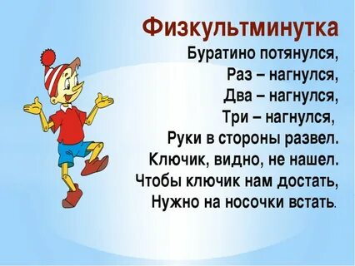

- А теперь предлагаю вам поработать в паре с соседом по парте. Обращаемся к листу с заданиями.

**Задание №4.** *(Данное задание повышенного уровня сложности. В тексте билета содержится противоречивая информация).*

- Подумайте, посмотрите ли вы спектакль, если доберётесь до здания театра в 12:05? Свой ответ вы должны подтвердить словами из текста.

Ответ на задание.

*Нет, мы не посмотрите спектакль, если доберётесь до здания театра в 12:05, так как после третьего звонка вход воспрещен.*

**Задание №5 «Лотерея».** *(В самом задании содержится дополнительная информация. То есть, чтобы ответить на данный вопрос, необходимо работать с информацией из разных текстов – текстом самого билета и текстом самого задания, содержащий информацию.)*

**-** Вы вовремя приехали в театр. Перед антрактом ведущая объявила, что по серии и номеру билета будет розыгрыш лотереи

- А теперь сравните, серию и номер своего билета с серией и номером выигрышного билета.

- Выиграл ли ваш билет? Обведите верный ответ в **задании №5**.

- У кого оказался выигрышный билет? (Ответы).

- Ребята, давайте поаплодируем нашему победителю.

**Практическая часть.**

**- Расставить стулья, приобрести билеты, занять места для просмотра.**

**Кукольного спектакля «Сорока которая не говорила пожалуйста»**

**(После просмотра подходят к своим столам…берут жетоны магниты**

**V. Рефлексия.**

- **На сегодняшнем занятии вы исследовали билет.**

*-*Как вы поняли, о чем может рассказать билет? *Узнали, где в билете располагается информация.*

*Познакомились с правилами поведения в театре.)*

- Где в жизни вы сможете применить знания, которые получили на нашем занятии? *(Данные знания мы сможем применить, когда пойдем в театр. Мы сможем легко определить адрес театра, название спектакля, ряд и номер места.)*

МАГНИТЫ- Ребята, на доске висят СМАЙЛИКИ НАСТРОЕНИЯ *(приложение 4).* Выберите тот смайлик , который соответствует вашему настроению, после нашего занятия. *(Учащиеся выбирают смайлик и прикрепляют магнит, ).*

- Спасибо, ребята. Я вижу, что вы уйдете с нашего занятия в хорошем настроении.

**VI. Итог.**

- Мне очень понравилось наше общение, большое вам спасибо за работу. Вы молодцы!

**__Список используемой литературы.**

1. Ирина Андржеевская: Физкультминутки: 50 упражнений для начальной школы, Вита-Пресс, 2012 г.
2. Ольга Панкова: Литературное чтение. 3 класс. Диагностика читательской грамотности. Экзамен, 2020 г.
3. Лебедева О.В./ Формирование навыка смыслового чтения на уроках литературного чтения в начальной школе. 2013 г.
4. Галина Сычева: Загадки, скороговорки и считалки в начальной школе. Феникс, 2018 г.
5. Кицан И.Г. Достижение планируемых метапредметных результатов в процессе обучения смысловому чтению//Достижение планируемых результатов младшими школьниками (3 класс): учебно-методическое пособие/ под ред. Г.В. Раицкой. – Красноярск, 2015.132с.
6. Логвина И. Формирование навыков функционального чтения. Книга для учителя/ И. Логвина, Л. Рождественская.- Тарту, TARTU/ULICOOL/ NARVA KOLLEDZ, 2012, - 58с.

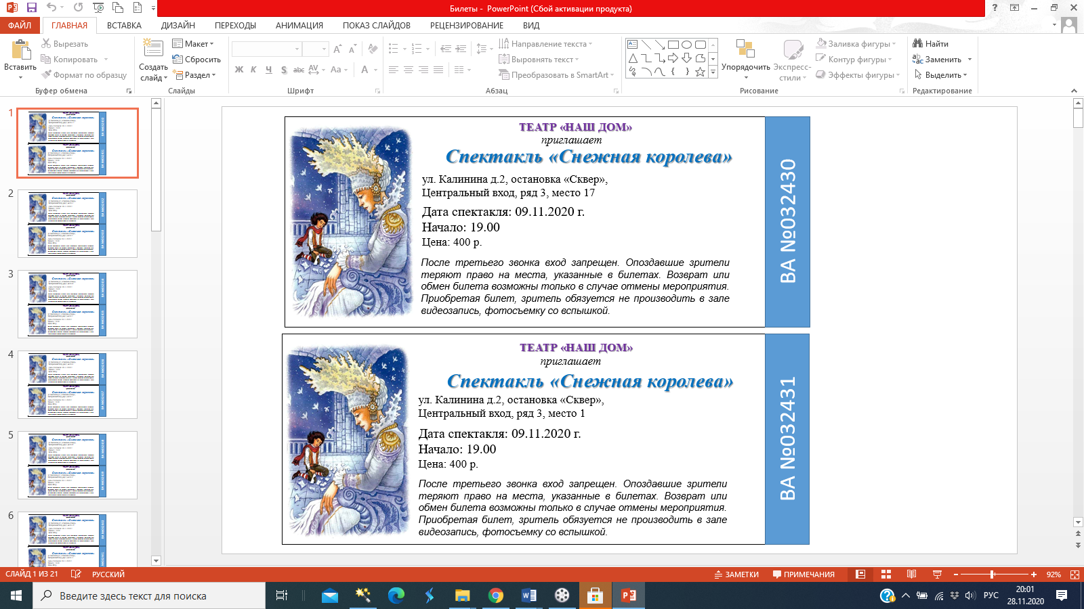

Приложение 2

|  |
| --- |
| **«БИЛЕТ В ТЕАТР»**  **Задание 1.**  1). Какой адрес у театра?  2). Сколько стоит билет на спектакль?  3). Назовите дату спектакля.  4). Назовите время начала спектакля.  5). Название спектакля? |
| **Задание 2.**  **Прочитайте записку от мамы. Заполните пропуски, сделанные в записке, опираясь на содержание билета.**  Я ушла на работу. Не забудь, что мы идем сегодня в . Тебе  необходимо доехать на автобусе до остановки , не позже , там  найти дом № . Зайти в вход.  Наш ряд , твоё место |
| **Задание 3.** *ПАМЯТКА «ПРАВИЛА ПОВЕДЕНИЯ В ТЕАТРЕ»*   1. После третьего звонка вход воспрещен. 2. В зале запрещена фотосъемка со вспышкой. 3. ________________________________________ 4. ________________________________________ |
| **Задание 4. *Работа в парах.***  - Подумайте, посмотрите ли вы спектакль,если доберётесь до здания театра в 12:05?  Свой ответ вы должны подтвердить словами из текста. |
| **Задание 5.**   1. Найдите в своем билете *серию* и *номер.* 2. Сравните *серию* и *номер своего билета с серией и номером выигрышного билета.* 3. Выиграл ли ваш билет?   *Обведите верный ответ*  **ДА НЕТ** |

Приложение 4



